
TISKOVÁ ZPRÁVA

20. dubna 2016

Nové byty v projektu Hyacint Modřany byly úspěšně zkolaudovány

Developerská společnost YIT zkolaudovala poslední budovu svého rezidenčního projektu Hyacint Modřany na Praze 12. Jedná se opět o nízkoenergetický dům, který přináší kvalitní, úsporné a zdravé bydlení ve finském stylu. Severská architektura zaznamenala v Modřanech velký úspěch, což dokládá i to, že všech 82 bytů budovy A bylo prodáno už čtvrt roku před kolaudací. Noví obyvatelé se do nich nastěhují v průběhu jara a léta.

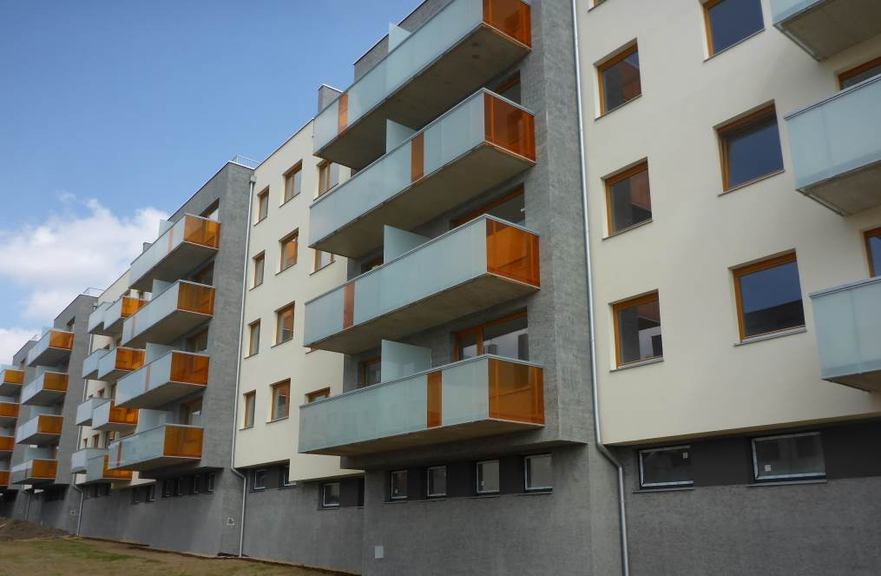
Rezidenční areál Hyacint Modřany je typickým projektem původem finského developera YIT. „Severský design a architektura získává v České republice oblibu pro svoji funkčnost, střídmé elegantní tvary a čistotu linií. Tyto prvky a další typicky finské pojetí interiéru tak nalezneme i v projektu Hyacint v Modřanech. Byty jsou vybaveny zasklenými balkony, které mohou sloužit jako plnohodnotné místo k relaxaci i za chladnějších dnů. Finové své balkony často obkládají dřevem nebo si zde zřizují zimní zahrady. Někteří majitelé bytů pak využili naší nabídky na vybudování sauny a budou si tak moci doma užívat pravý finský odpočinek,“ říká Marek Kontriš, marketingový manažer YIT Stavo. Standardem lokalit, v nichž YIT staví, je rovněž dobrá dopravní dostupnost, kvalitní občanská vybavenost a zeleň obklopující bytový areál: „Dalším bonusem je nízkoenergetické provedení našich bytových domů, díky kterým majitelé výrazně ušetří za provozní náklady, zejména za vytápění,“ dodává Marek Kontriš.

Další nové projekty má YIT aktuálně ve výstavbě. Svým projektem Suomi Hloubětín se posouvá od výstavby menších a středně velkých bytových domů až k rozvoji územních celků, s nímž má bohaté zkušenosti v mateřském Finsku. Na ploše 9hektarového brownfieldu buduje novou čtvrť s bytovými domy a viladomy. V první fázi staví etapu Espoo se 149 byty. Do aktuální nabídky YIT patří také stylový projekt Talo Kavalírka s 98 jednotkami, který vzniká na rozhraní Košíř a Smíchova. Svým konceptem zapadá do tradiční pražské zástavby, ale současně v prostředí vyniká promyšlenými finskými prvky. Nejnovějším počinem developera je rezidenční areál Koivu Zličín, kde ve dvou etapách vyroste 154 bytů. Do lokality vzdálené 5 minut od metra přinese bydlení plné zeleně, sportu a zábavy. Nové byty všech připravovaných projektů YIT jsou již v prodeji prostřednictvím vlastního obchodního oddělení společnosti.

O YIT a YIT Stavo:
Společnost YIT (správná výslovnost: vajajtý) vstoupila na český trh v roce 2008, kdy akvizicí získala českou společnost Euro STAVOKONSULT. Obě společnosti působí v oboru stavebnictví řadu let – původní Euro STAVOKONSULT byla na českém trhu téměř 20 let, kořeny skandinávské YIT sahají až do roku 1912. K hlavním činnostem YIT Stavo patří příprava a realizace developerských projektů. Na český trh přináší bydlení ve finském stylu. Společnost YIT Stavo v České republice dokončila již 8 projektů: Hostivař I a II, Hájek, Troja, Victoria, Braník, Green Motol a nově také Hyacint Modřany. Ve výstavbě jsou nyní 3 projekty: Talo Kavalírka, Koivu Zličín a přelomový projekt Suomi Hloubětín. Na ploše původního 9hektarového brownfieldu v Hloubětíně vznikne nová čtvrť s bytovými domy, viladomy a obchodními prostory, ve které najde domov téměř 2 000 obyvatel. YIT se chce postupně zařadit mezi pětici nejsilnějších developerů na poli rezidenční výstavby v Praze.

Nad rámec developerské činnosti podniká mezinárodní skupina YIT v oblasti pozemního a průmyslového stavitelství. YIT úspěšně působí ve Finsku, v pobaltských státech, Rusku a ve střední Evropě (v ČR, na Slovensku a v Polsku). Za rok 2015 dosáhly výnosy YIT téměř 1,7 mld. EUR. YIT zaměstnává v 8 zemích více než 5.300 lidí. Je kotovaná na burze v Helsinkách a v roce 2012 oslavila 100 let od svého založení. Jako jeden z mála developerů financuje výstavbu výhradně z vlastních zdrojů.

Další informace:
Crest Communications
Marcela Kukaňová, tel.: +420 731 613 618, marcela.kukanova@crestcom.cz
Marie Cimplová, tel.: +420 222 927 128, 731 613 602, marie.cimplova@crestcom.cz
www.crestcom.cz; www.yit.cz

